KAKO UREJENO REŠUJEMO RAČUNSKE NALOGE?

Gostota zlata znaša 19, 8 g/cm³, njegov volumen pa 50 cm³. Izračunaj maso zlata.

ρ (Au) = 19, 8 g/cm³
V (Au) = 50 cm³
m (Au) = ?

m (Au) = ρ (Au) · V (Au)
m (Au) = 19, 8 g/ cm³ · 50 cm³
m (Au) = 9909

Ponovitev OŠ snovi:
Kemija: temeljna naravoslovna veda, ki obravnava snovi, njihovo zgradbo in lastnosti, ter snovne spremembe.
Snov: Snov je vse kar nas obdaja, vključno z nami

- Značilnosti snovi so:
- masa = m (g, mg, kg, t; merimo s tehtanjem)
- zavzema volumen = V (l = dm³, ml = cm³) merimo: tekočine, merilni valj, čaše, pipet, birete…
trdnih snovi: IZRAČUNAMO, ČE JE TELO PRAVILNE OBLIKE
določimo z merjenjem V izpod tekočine

Nastopa v treh agregatnih stanjih:
- trdno = solid (s) Pb(s)
- tekoče = liquid (l) C2H5OH(l)
- plinasto = gas (g) F2 (g)

Snov raztopljena v vodi… Natrijevi atomi se držijo:

H2O  NaCl NaCl(aq)  Na+ Cl-  H2O  C6H12O6 C6H12O6 | 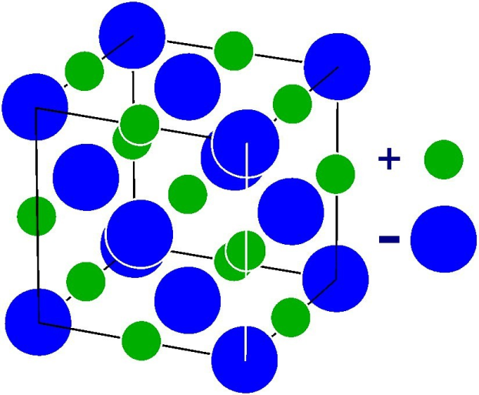

DELITEV SNOVI

SNOV

FIZIKALNA PROCESA
mešanje Homogene (ni vidne mejne površine med sestavinami)
Čiste snovi Zmesi
ločevanje zmesi Heterogene (neenoten videz)

Elementi Spojine NIMAJO FORMULE
Simboli Formule Zanje lahko zapišemo le sestavo

Kemijska reakcija

EKSTENZIVNE IN INTENZIVNE LASTNOSTI SNOVI

Ekstenzivne lastnosti snovi so odvisne od količine te snovi
Primer: m, V
Ne dajo informacije o snovi

Intenzivne lastnosti so neodvisne od količine snovi, opišejo snov.

FIZIKALNE: ρ, magnetne lastnosti, topnost, električna prevodnost
REAKTIVNOST: reaktivnost
(arometičnost...)

Au: ρ = 19,8 g/cm³ barva rumena
Ttal = 1063 ºC trdotavmehko
Tvrel = 2856 ºC reaktivnost nereaktivnost

Temperatura ºC
K

F

1K = 1 ºC

Temperatura v kelvinih je temperatura v ºC + 273
T(K) = T(ºC + 273)

DOMAČA NALOGA

Pet intenzivnih lastnosti za klor

Tališče: 171,6 K
Vrelišče: 239,11 K
Agregatno stanje: plinasto
Barva: zelenkasto rumena
Reaktivnost: nereaktivno

Iz interneta preriši shemo prehodov med agregatnimi stanji (prehodi med agregatnimi stanji)

Prehodi med agregatnimi stanji
Oglej si shemo, ki prikazuje razporeditev delcev v različnih agregatnih stanjih in možnimi prehodi med stanji.

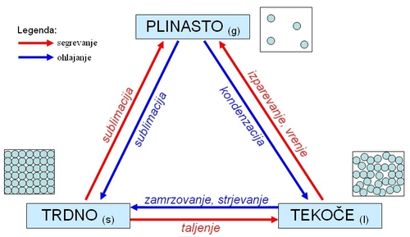

_{segrevanje}
H₂O H₂O₂ H₂O_{(g)}
_{ohlajenje}

Kaj so to?

Plin, tekočina, trdna snov, Ttal, Tvrel

Plin: (oznaka G) je snov v takšnem agregatnem stanju, v katerem zavzame obliko posode, pri čemer ne ohranja stalne prostornine in ne tvori gladine, ampak zasede ves razpoložljiv prostor v posodi.
Tekočina: Tekočína (tudi flúid) je skupno ime za podmnožico faz snovi, ki zajema kapljevine in pline, v posplošenem smislu pa lahko med tekočine uvrščamo tudi plazmo in plastične trdnine.
Trdna snov: (oznaka S), tudi trdna snov, je snov v trdem agregatnem stanju, ki zavzema stalno prostornino z določeno obliko.
Ttal in Tvrel: Talíšče (T_{T}) (tudi strdíšče, posebej v zvezi s faznimi spremembami vode tudi ledíšče, zmrzíšče ali zmrzovalíšče) je temperatura, pri kateri lahko pri danem tlaku obenem obstojata trdna in kapljevinska faza snovi.

ATOM: je najmanjši delec snovi, ki je pri kemijski reakciji nespremenljiv in na kemijski način nedeljiv. Najmanjši je vodikov (0,37 · 10⁻¹⁰m), največji pa cezijev atom (2,65 · 10⁻¹⁰m)

ELEMENT: je čista snov, Sestavljena iz istovrstnih atomov. Zapisani so v PSE. 92 elementov najdemo v naravi, ostali so umetno pridobljeni. 4/5 je kovin, ostalo so nekovine. Elementi imajo imena in simbole.

Elementi imajo imena po:

- Lastnostih
- Krajih, državah
- Znanstvenikih
- Planetih
- Mitoloških bitjih

Molekula: je najmanjša enota snovi, ki ima še lastnosti te snovi. Vrsto in število atomov v molekuli podaja formula spojine.

Ločimo:

- Molekule elementov: sestojijo iz istovrstnih atomov)
- Dvoatomne: H₂, N₂, O₂, F₂, Cl₂, Br₂, J₂
- Večatomne: O₈, S₈, P₄, C₆₀

- Molekule spojin
iz raznorvrstnih atomov (H₂O, NH₃, CH₄, H₂SO₄, C₁₂H₂₂O₁₁)

POZOR!
Nekatere snovi nimajo molekul, npr. NaCl je sestavljen iz ionov. Ta formula sani opiše sestavo spojine.

SPOJINA: je čista snov, ki jo sestavljajo istovrstne molekule. Čeprav je le nekaj nad 110 elementov, je spojin čez 54 milijonov (sept. 2011).

Domača naloga ／人◕ ‿‿ ◕人＼
- Cs (cezij)
- Ca (kalcij)
- Ce (cerij)
- Cf (kalifornij)
- Cr (krom)
- Co (kobait)
- Cu (baker)
- C (ogljik)
- Cl (klor)

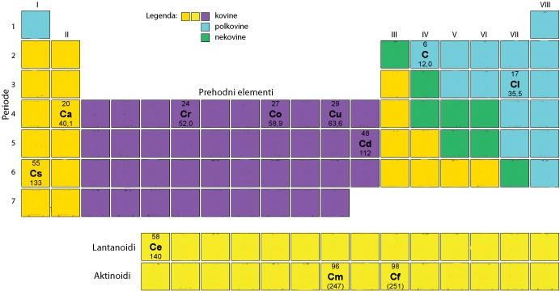

Pripomočki pri laboratorijskih vajah

Namen vaje

Namen vaje je, da se naučimo katere pripomočke je potrebno uporabljati za določene vaje, kako se kateremu reče ter čemu služi.

Pripomočki

Pipeta
Je ozka posoda, ki je ponavadi pritrjena na stojalo in v njo vlijemo snov in potem spodaj odvijemo vijak, da snov počasi teče v drugo posodo. Ko je odteklo dovolj snovi, pogledamo koliko snovi je odteklo in tako vemo koliko te snovi smo porabili.

Merilna pipeta
Z njo merimo količino, a ni najbolj natančna

Lijločnik
Z njim ločimo bolj goste snovi od manj gostih, in sicer tako, da se gosta
snov usede na dno nato odpremo ventil in jo izlijemo.

Bučka
Hruškasto steklo za shranjevanje.

Merilni valj
Za merjenje volumna.

Urno steklo
Je nizko okroglo steklo, ki ima zvišane robove. Na njo shranimo razne snovi, npr. soli, sladkor itd.

Epruveta
V njej lahko segrevamo snovi, ali pa jih zmešamo. Je ozka in visoka, da snov pri segrevanju ne pricurlja prehitro prek. Zdrži visoke temperature.

Čaša
Je okrogla in malo višja posoda, v kateri lahko začasno shranimo snovi ali pa jih v njej zmešamo.

Erlenmajerica

Prahovka
Za shranjevanje različnih prahov, od tod tudi ime.

Žlička
Za zajemanje snovi iz steklenic. Narejena je tako, da lahko na vsaki strani zajemamo. Na eni strani je manjša na drugi večja.

Ščipalka
Z njo držimo epruveto nad ognjem, da se ne opečemo.

Petrijevka

Izparilnica
Je keramična posoda, ki v obliki polkrogle. Z njo izparimo tekočino iz zmesi.

Terilnica
Je zelo trda posoda v kateri zmečkamo oz. natremo strvari.

Oprijemalke za vroče stvari
Z njimi lahko primemo vroče predmete, da se ne požgemo.

Laboratorijske klešče
So dolge železne klešče in na koncu so razširjene, da se stvari lažje prime. Z njimi lahko prijemamo stvari, ki so nevarne rokam.

Stojalo za epruvete
V njo postavimo epruvete tako, da so pri miru, in jih lahko opazujemo.

Lijak
Za vlivanje tekočine v ožje posode.

Steklenica za indikatorje
V njo damo indikatorske lističe.

Keramična mreža
Je železna mrežica, ki je prekrita z keramiko. Damo jo nad trinožnim stojalom in gorilnikom, na njo pa posodo, da plamen ne žge točno v posodo.
Lahko je tudi, kot podlaga vročim posodam.

Trinožno stojalo
Ima tri nožice, ki so zgoraj združene v krog. Je stojalo za posode. Postavimo jo nad gorilnik. Na njo pa ponavadi keramično mrežo.

Gorilnik
Z njim segrevamo snovi. Lahko je priklopljen na plin, lahko pa je
na petrolej ali kakšno drugo gorivo.

To še niso vsi pripomočki, a so ti najbolj uporabljeni. Te tudi uporabljamo pri laboratorijskih vajah. Pripomočki, ki so stekleni so narejeni iz posebnega stekla, ki zdrži visoke temperature, ter tako omogoča segrevanje z gorilnikom.

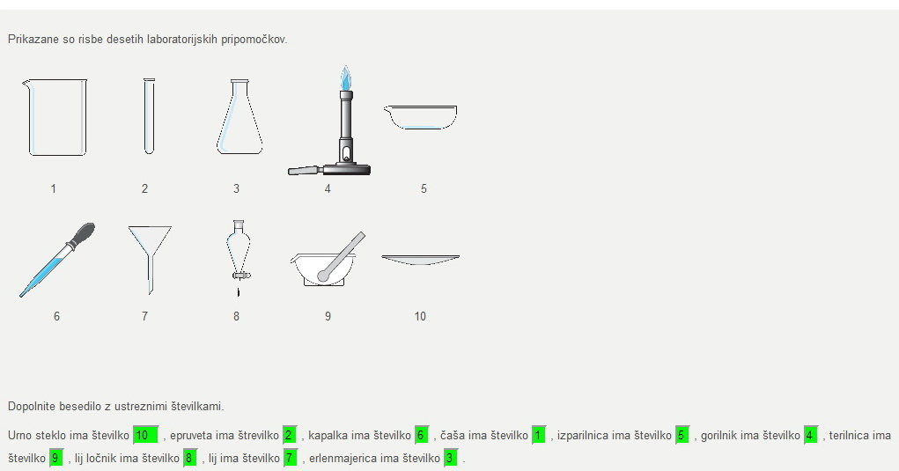

http://projekti.svarog.org/periodni_sistem/
Periodni sistem elementov je tabelarični prikaz znanih kemijskih elementov. Elementi si v tabeli sledijo po elektronski konfiguraciji tako, da mnoge kemijske lastnosti sledijo pravilnim vzorcem po njej. Vsak element je predstavljen s svojim atomskim številom in kemijskim simbolom.
Periodni sistem elementov, ki ga je leta 1869 prvi iznašel ruski kemik Mendelejev, velja za eno od največjih dosežkov sodobne kemije. Kemiki si lahko z njegovo pomočjo kvantitativno razlagajo obnašanje elementov in napovedujejo obstoj še neodkritih novih. Leta 2006 obstaja 117 kemijskih elementov, katerih odkritje so potrdili. 94 od teh se pojavlja v naravi, ostale so izdelali v laboratorijih.
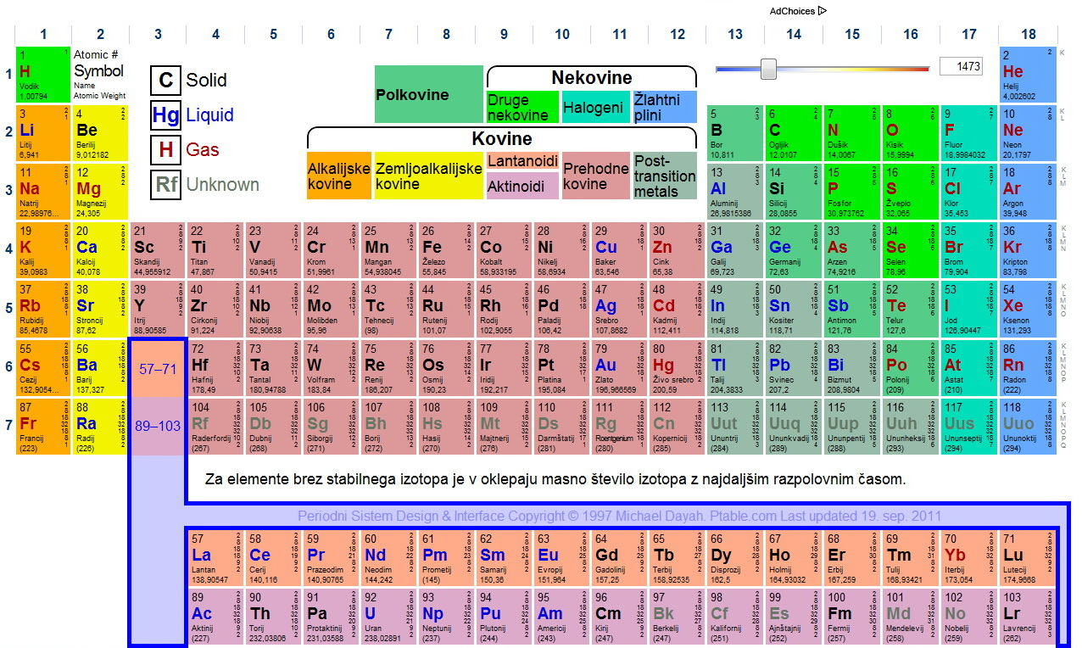

20/9/2011
suspenzija

LOČEVANJE ZMESI

Ločevanje zmesi
Zmesi lahko ločimo na čiste snovi.
Pri ločevanju zmesi moramo upoštevati značilne lastnosti posameznih snovi, ki so v zmesi. Zmesi ločujemo s fizikalnimi postopki. Pri ločevanju se snovi kemijsko ne spremenijo.
Metode ločevanja zmesi:
a) uporaba magneta → ko je v zmesi železo, nikelj ali kobalt
b) raztapljanje → ko je ena snov v zmesi dobro topna v nekem topilu (npr. vodi), druge pa ne
c) filtriranje → odstranimo drobne netopne delce iz raztopine
d) izparevanje → za ločevanje raztopljenih snovi, ko ima ena snov nizko vrelišče, druge pa visoko
e) sejanje → ločevanje trdnih snovi, ki imajo delce različnih velikosti in so le ti dovolj veliki
f) sublimacija → ko je v zmesi jod
g) uporaba lija ločnika → za ločevanje dveh tekočin, ki se med seboj ne mešata in se razlikujeta v gostoti
h) odlivanje ali dekantiranje → kadar sta trdna snov in tekočina v zmesi dobro ločeni med seboj (npr. prodniki v vodi)
i) kristalizacija → za ločevanje raztopljenih snovi, ko ima topilo oz. raztopljena snov nizko tališče oz. vrelišče in izparevanje ni primerno (npr. raztopina sladkorja)
j) kromatografija → za ločevanje barvil, ki se ločijo na podlagi topnosti v topilu
k) destilacija → ločevanje snovi iz zmesi na podlagi njihovih temperatur vrelišča, ki se med seboj razlikujejo

- Značilnosti fizikalne spremembe

- ne vodi do nove snovi
- je enostavno obrnljiva

Primeri: agregatna stanja, ločevanje, mehanska obdelava materialov.

SUSPENZIJA je zmes tekočine in v njej netopne trdne snovi.

LABORATORIJSKA VAJA

Naslov vaje: Navadna filtracija
Naloga: Z metlo filtracije loči zmesi peska in NaCl.
Izračunaj procentni sestav zmesi.
Osnove: Napiši kaj je filtracija.
Potek dela v 100ml čašo stehtaj 5g zmesi. Posebej stehtaj urno steklo (in filtrirni papir)
Zmesi dodaj približno 25ml destilirane vode ter zmes toliko časa mešaj, da se sol raztopi.
Nato zmes filtriraj. Filtrat ujemi v 150 ml čašo. Filtrirni papir z mivko položi na urno steklo in
posuši, ter stehtaj.

Skica aparature in potrebščine:

Meritve in račun (tehtanje m (zmesi)):

Masa urnega stekla + filtrirnega papirja:

Masa urnega stekla + filtrirnega papirja + pesek:

27/9/2011

T_{tal} = -210ºC = 63 K

T_{vrel} = 77 K = - 196ºC

ZGRADBA ATOMA
gr. atomos=nedeljiv
ATOM

elektronska ovojnica
jedro

- protoni, p⁺, A(p⁺) - 1  mp⁺ = 1,67 · 10⁻²⁴  naboj = 1⁺ | - elektroni, e⁻  me⁻ =  naboj = 1⁻  _______________________________________  negativno nabito
- nevtroni, n⁻, Ar (N º) = A (p⁺
naboj Ø, nevtralen delec
___________________________
pozitivno nabito

Jedro vsebuje skoraj vso maso atoma. Gostota jedra je ogromna in znaša skoraj 2 · 10¹⁶ .
Elektronska ovojnica pa je praktično brez mase in predstavlja velik prazen prostor.

Primerjava:  jedro = grahovo zrno  atom = stadion | 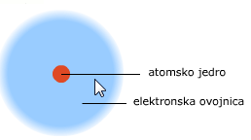

Ker je število protonov enako številu elektronov je atom navzven električno nevtralen.
Z atomskim jedrom se ukvarja fizika, za kemijo pa je pomembna elektronska ovojnica, saj pri kemijskih reakcijah sodelujejo elektroni (zunanji ali valenčni).
Jedro pri reakcijah ne sodeluje.
Nekaj osnovnih pojmov:
→ Vrsno število
- kateri je element v periodnem sistemu po vrsti
- število elektronov v ovojnici
- število protonov v jedru
3 nevtronov
vrstno število 3 3 e
3 p^{f}
Vrstno število:
- nam pove število protonov v jedru atoma;
- običajno je v periodnem sistemu zapisano ob simbolu levo spodaj;
- je vedno celo število;
- drugo ime zanj je atomsko število;
- označimo ga s črko Z;
- ker je atom nevtralen pove tudi število elektronov v atomu.
Elementi so v periodnem sistemu razvrščeni po naraščajočem vrstnem številu (Periodni sistem elementov).
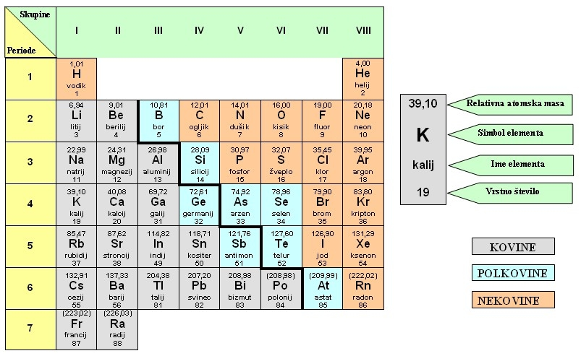
DN: KRKZ, 16

KEMIJSKA REAKCIJA

Naloga: Definiraj, opazuj in opiši različne tipe kemijskih reakcij.
Teorija: Za kemijsko reakcijo je značilni, da nastane nova snov in jo spremljajo toplotne
a) SPAJANJE ali SINTEZA
A + B = AB
Primer: spajanje železa in žvepla
Fe_{(s)} + S₈ --> FeS
Opis: Železo in žveplo zmešamo, segrevamo, zmes zažari in nastane nova snov

b) ANALIZA ali RAZKROJ
AB --> A + B

1) 2HgO_{(s)} --> Hg_{(l)} + O_{2 (g)}
2) 2KClO_{3 (s)} --> 2KCl_{(s)} + 3O₂ (endoterna reakcija)
3) (NH₄)₂Cr₂O_{7 (s)} --> N_{2 (g)} + H₂O_{(g/l)} + Cr₂O_{3 (s)}

c) ENOJNA ZAMENJAVA ali ENOJNA SUBSTITUCIJA
AB + C --> AC + B
Reakcijam pri kateri en element izpodrine drugega iz reakcije
1) Mg_{(s)} + 2Hcl _{(aq)} --> MgCl_{2 (aq)} + H_{2 (g)}
2) CuSo_{4 (aq)} + Zn_{(s)} --> ZnSO_{3 (aq)} + AgCl_{(s)}

č) DVOJNA ZAMENJAVA ali DVOJNA SUBSTITUCIJA
AB + CD --> AD + CB
1) NaCl_{(aq)} + AgNO_{3 (aq)} --> NaNO₃ + AgCl _{(s)}
2) FeCl_{3 (aq)} + KSCN_{(aq)} --> 2K₃ [Fe(SCN)₆]_{(s)} + KCl
Masno število:
- je skupno število protonov in nevtronov v jedru atoma, saj bistveno prispevajo k masi atoma,
- označimo ga s črko A,
- v periodnem sistemu ni zapisano; dobimo ga tako, da relativno atomsko maso atoma (decimalka običajno zapisana levo zgoraj ob simbolu elementa) zaokrožimo na celo število.
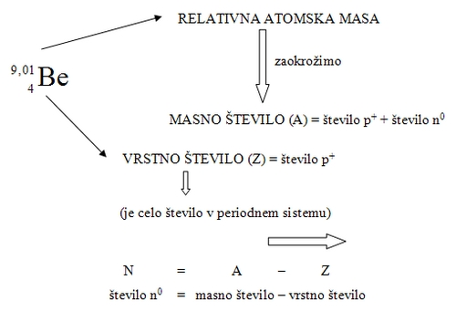

masno število  12  C  6  vrstno število | p⁺ = 6  p⁻ = 6  pº = 6

238  U  92 | p⁺ = 92  e⁻ = 92  uº = 146

IZOTOPI (isotopos = na istem mestu)

Število protonov v jedru atoma nekega elementa je vedno enako, število nevtronov pa se lahko razlikuje. Kemijske lastnosti se pri tem ne spremenijo, saj so odvisne od zgradbe elektronske ovojnice.

Izotopi so atomi kemijskega elementa z enakim vrstnim številom in različnim masnim številom. Grški izvor imena »izotop« se nanaša na dejstvo, da se v periodnem sistemu elementov izotopi nahajajo na istem mestu. Po navadi označujemo izotope s simboli elementov, ki jim dodamo atomsko in masno število. Razlika med masnim in atomskim številom je število nevtronov v jedru.

Običajno prevladuje EN izotop.

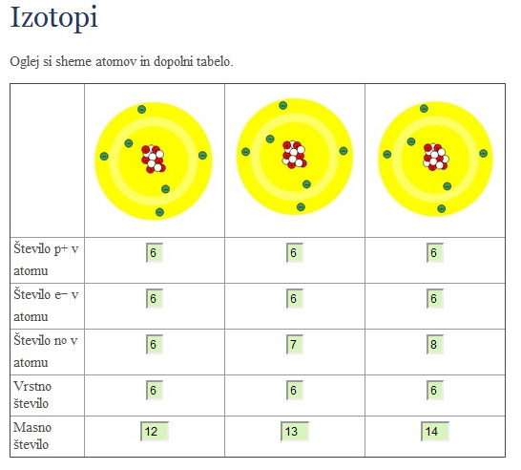

Primer: izotopi vodika

1. Navadni vodik  2. Devterij  3. Tricij | 1  H  1 | p⁺ = 1  p⁺ = 1  p⁺ = 1 | nº = Ø  nº = 1  uº = 2 | 99,986%

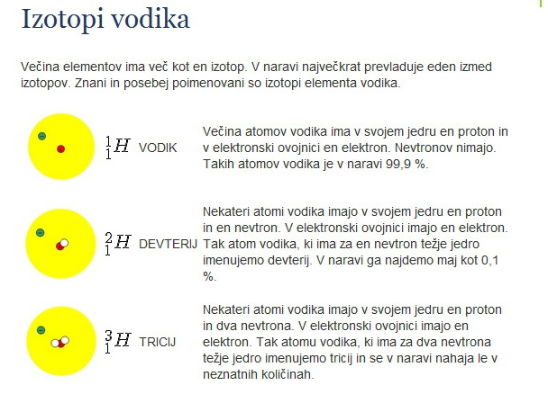

Izotopi kisika:

1) 8 p⁺ 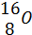  8 nº | 2) 8 p⁺ 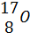  9 uº | 3) 8 p⁺ 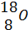  10 uº

POZOR!

Ne zamenjuj masnega števila z relativno atomsko maso števila

KAJ JE RELATIVNA ATOMSKA MASA?

Relativna atomska masa
Relativna atomska masa je razmerje mas in nima enote.
A_{r}(H) = 1,01
Dejanska masa vodikovega atoma je 1,67 10⁻²⁴ g oz. zapisana z decimalko:
0,000 000 000 000 000 000 000 00167
Kadar v znanosti nečesa ne morejo izmeriti neposredno, določajo vrednosti s primerjavo. Izberejo si osnovo in druge vrednosti izrazijo glede na osnovo.

Ar → Atomi različnih elementov imajo različne mase. Te so mnogo premajhne, da bi atome lahko tehtali.

m₁ (H₂) = 1,67 · 10 ⁻²⁴g
m₂ (U) = 3,95 · 10 ⁻²⁴g

Maso atomov izražamo tako, da jih primerjamo z neko dogovorjeno maso. To so atomska enota mase

ATOMSKA ENOTA MASE
(amu)

U=

U= atomska masna enota

ma (¹²C) = masa atoma ¹²C [g]

ma (He) = 4 u

Ar (He) Ar(He)=

KRKZ = str: 16, 17, 18, 19

Relativna atomska masa je število brez enot, ki nam pove kolikokrat je masa atoma nekega elementa večja od atomske masne enote.

Ar (x) … relativna atomska masa elektrona x [/]
M_{a} (x) … masa atoma x [g]
U … atomska masna enota [g]

Relativna molekulska masa (Mr) je število brez enot, ki nam pove kolikokrat je masa neke molekule večja od atomske masne enote. Izračunamo jo tako, da seštejemo relativne atomske mase elementov, ki sestavljajo spojino.

Mr (Ax By Cz) = 2 Ar(H) + 1 Ar(S) + 4 Ar(O)=
= 2 · 1 + 1 · 32 + 4 · 16=
= 98

S

S

… S

… kisik

… vodik

Ar (Cl) = 35, 5
Ar (Cl⁻) 35, 5

POZOR!
Relativne atomske mase ionov in atomov so enake, saj so elektroni tako rekoč brez mase…

m_{(zmesi)} = m₁ + m₂ + m₃ …

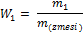

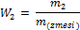

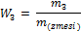

W₁ + W₂ + W₃ = 1 od 100%

W(NaCl) = 1 – W_{(zmesi)}
W(NaCl) = 0,48 = 48%

Računanje z izotopi:
Če ima 2 naravna izotopa…

klor | - itotop | - izotop
Ar_{(izotopa)} | 34,9689 | 36,9659
razširjenost | 75,78% | 24,22%

Ar(Cl) v PSE = ?

Ar_{(elementa)} = razširjenost 1. Izotopa · Ar_{(1. Izotopa)} + razširjenost 2. Izotopa · Ar_{(2. Izotopa)}
Ar(Cl) = 0,7578 · 34,9689 + 0,2422 · 36,9659
Ar(Cl) = 26,49943242 + 8,95314098
Ar(Cl) = 35,4525734
11/10/2011

IONI

Ion je delec, ki nastane, če se atomu, molekuli ali »skupini atomov« odvzame ali doda en ali več elektronov. Je električno nabit atom ali molekula. Razlog za nabitost je razlika v številu protonov in elektronov. Če je elektronov manj kot protonov, je naboj pozitiven (kation), v primeru da je protonov manj kot elektronov pa je negativen (anion).

Beseda ionos v Grčiji pomeni putujoči.
a) Ioni so delci z nabojem. Ločimo pozitivne ione (KATIONI), ki nastajajo z oddajanjem elektronov.

Na - 1e⁻ = Na⁺

11e⁻ - 1e^{- →} 10e⁻
Mg - 2e⁻ = Mg²⁺

2⁺ natrijev ion
11p⁺ 11p⁺

12e⁻ - 2e = 10e⁻
magnezijev ion
12p 12p⁺

b) Negativni ioni so ANIONI in nastajajo s sprejemanjem e⁻

Cl + 1e⁻ = Cl⁻

17e⁻ - 1e⁻ = 18e⁻
1⁻ kloridni ion
17p⁺ 17p⁺

N + 3e⁻→N³⁻

7e⁻ + 3e⁻ → 10e⁻
3⁻ nitridni ion
7p⁺ 7p⁺

Poznamo tudi sestavljene ione:

OH⁻ hidroksidni

SO²⁻₄ sulfatni ion

NH⁺₄ amonijev ion

str. 29 naloga 16

 | 18 | 16 | 22
N₂H⁴ | √
O₂ |  | √
Ti |  |  | √
S |  | √
K⁺ | √
CH₂O |  | √
Ar | √
N₂O |  |  | √
S²⁻ | √
F₂ | √

ZGRADBA ELEKTRONSKE OVOJNICE

Elektronska ovojnica
Je prostor v atomu okoli jedra, po katerem se gibljejo elektroni.
Poenostavljeno si predstavljamo, da okoli jedra krožijo, ob njem valujejo in rotirajo okoli svoje osi. Njihovega položaja ne moremo natančno določiti, lahko napovemo le verjetnost s katero se elektron nahaja v določenem prostoru okoli jedra. Ta prostor imenujemo orbitala.
Orbitala je prostor v elektronski ovojnici, znotraj katerega je verjetnost da najdemo elektron 95%.

Lupine so na skicah atomov označene s temnejšo barvo. Jedro je v primerjavi z elektronsko ovojnico več kot 10 000-krat manjše, zato skice atomov niso v pravem razmerju. Jedro na skicah največkrat predstavimo le z majhno pikico v središču.
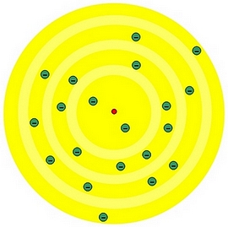
Zgradba atoma kalcija
V elektronski ovojnici atoma je 7 lupin. Lupina najbližje jedru atoma ima najmanj energije, zato se polni prva. Če ima atom več kot dva elektrona, se polni druga lupina itd.
Atomi, ki imajo polne lupine so stabilni. V primeru, da lupine niso polno zasedene z elektroni, lahko atomi oddajajo ali sprejemajo zunanje elektrone. Atomi se pri tem med seboj povežejo s kemijskimi vezmi. (Več o kemijskih vezeh lahko prebereš pod naslovom Povezovanje delcev). Elektroni, ki so na najbolj zunanji lupini, se imenujejo zunanji ali valenčni elektroni in so pomembni pri nastanku vezi med atomi.
Kateri atom je stabilen?
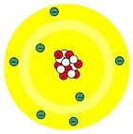 | 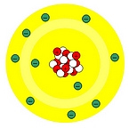
A | B
Odgovor:

ni iz šole vendar preberi!
Pravila polnjenja lupin v elektronski ovojnici
Vsaka lupina lahko sprejme omejeno število elektronov
- lupina: 2e⁻
- lupina: 8e⁻
- lupina: 18e⁻
- lupina: 32e⁻...
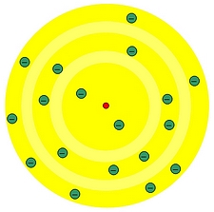
Shema prikazuje model atoma argona. Iz periodnega sistema in iz sheme lahko razberemo, da je v atomu oz. elektronski ovojnici 18 elektronov. V prvi lupini krožita 2 elektrona, tudi druga lupina je polna, saj se v njej nahaja 8 elektronov, preostalih osem pa kroži v tretji lupini. Njegovo razporeditev elektronov zapišemo: 2, 8, 8.
V tretji lupini se lahko nahaja 18 elektronov, 8 jih je bližje jedru, ostalih 10 je bolj oddaljenih. Tretja lupina se ne polni do konca. Najprej jih gre 8 v tretjo lupino, potem dva v četrto, šele nato se polni tretja lupina do konca. Zato je pri razporeditvi elektronov npr. pri kaliju in kalciju potrebno biti pozoren.
Npr.:
- ₁₉K: 2, 8, 8, 1 in ne 2, 8, 9
- ₂₀Ca : 2, 8, 8, 2 in ne 2, 8, 10

Poenostavljen pogled na elektronsko ovojnico

Razdelimo na lupine, znotraj le teh, so elektroni razporejeni glede na njihovo energijo.

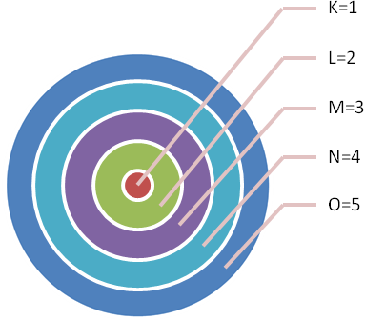

Maksimalno število é na posamezni lupini (energ. nivo. obla.)
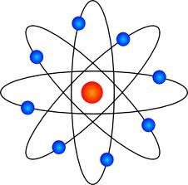Atom

N=2n²

^{št. lupine} | ^{max. št. é}
^{1. lupina} | 2 · 1² = 2
^{2. lupina} | 2 · 2² = 8
^{3. lupina} | 2 · 3² = 18
^{4. lupina} | 2 · 4² = 32
^{5. lupina} | 2 · 5² = 50
^{6. lupina} | 2 · 6² = 72
^{7. lupina} | 2 · 7² = 98

Domača naloga
Primer: razporeditev elektronov po lupinah atomov žlahtnih plinov.

element | vrstno število | glavna lupina
He | 2 | 1 2 3 4 5 6 7
Ne | 10 | 2 8
Ar | 18 | 2 8 8
Kr | 36 | 2 8 18 8
Xe | 54 | 2 8 18 18 8
Rn | 86 | 2 8 18 18 18 8

OPOMBA: Pri žlahtnih plinih ima zunanja ovojnica vedno 8 elektronov

Stabilnost atomov
Atomi žlahtnih plinov (VIII. skupina) imajo polne lupine in so zelo stabilni, zato se neradi povezujejo z drugimi atomi, saj je njihova razporeditev elektronov po lupinah stabilna. Tako razporeditev želijo doseči tudi drugi atomi elementov v periodnem sistemu, tako da oddajajo ali sprejemajo zunanje elektrone.
Na shemi je primer stabilnega atoma. Za atom katerega elementa gre?
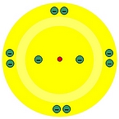
Na shemi je atom

1.Elementi glavnih skupin: polnijo se s in p orbitale

- perioda ₁H 1s¹

₂He 1s²

s
↑↓

1

18/10/2011
Domača naloga

Osnovno stanje atoma je energijsko najbolj ugodno stanje, v katerem se lahko nahaja atom določenega elementa. To pomeni, da se elektroni nahajajo v energijsko najbolj ugodnih (najnižjih) orbitalah. Če atomu dovedemo energijo (npr. s segrevanjem), pa lahko elektroni preidejo v višje orbitale. To stanje imenujemo vzbujeno stanje atome.
Vzbujeno stanje atome je energijsko manj ugodno stanje. V vzbujenem stanju se elektroni nahajajo v energijsko manj ugodnih (višjih) orbitalah

Glavne skupine PSE
Slika prikazuje imena določenih skupin v periodnem sistemu.

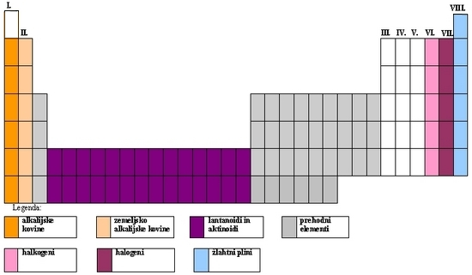

1.Elementi glavnih skupin: polnijo se s in p orbitale

- perioda ₁H (1₅²2₅¹)
₂He s p tisto kar je bl tanko je napisano z rdečo!
↑↓ | x | y | z
↑↓ | ↑↓ | ↑↓ | ↑↓
2. perioda ₃Li 1
2

Li

₄Be: | 1s²2s²
₅B: | 1s²2s²2px¹
₆C | 1s²2s²2px¹2p¹y
₇N: | 1s²2s²2px¹2p¹y2p¹z
₈O: | 1s²2s²2p²x2p¹y2p¹z
₉F: | 1s²2s²2p²x2p²y2p¹z
₁₀Ne: | 1s²2s²2p²x2p²y2p²z
 | oziroma
 | 1s²2s²2p⁶

s p
↑↓ | x | y | z | d
↑↓ | ↑↓ | ↑↓ | ↑↓
↑↓ | ↑↓ | ↑↓ | ↑↓
3. perioda 1
2
3

₁₁Na: 1s²2s²2p⁶3s¹ ali [Ne] 3s¹
₁₂Mg: 1s²2s²2p⁶3s² ali [Ne] 3s²
₁₃Al: 1s²2s²2p⁶3s² 3px¹ ali [Ne] 3s²3px¹
₁₄Si: 1s²2s²2p⁶3s² 3px¹3py¹ ali [Ne] 3s²3px¹3py¹
₁₅P: 1s²2s²2p⁶3s² 3px¹3py¹3pz¹ ali [Ne] 3s²3px¹3py¹3pz¹
₁₆S: 1s²2s²2p⁶3s² 3px²3py¹3pz¹ ali [Ne] 3s²3px²3py¹3pz¹
₁₇Cl: 1s²2s²2p⁶3s² 3px²3py²3pz¹ ali [Ne] 3s²3p⁵
₁₈Ar: 1s²2s²2p⁶3s² 3p⁶ ali [Ar]

4. perioda

s p
↑↓ | x | y | z | d
↑↓ | ↑↓ | ↑↓ | ↑↓
↑↓ | ↑↓ | ↑↓ | ↑↓ |  |  |  |  |  |  |  |  | f
1
2
3
4

₁₉K: 1s²2s²2p⁶3s²3p⁶ ali [Ar] 4s¹

DOMAČA NALOGA

Naredi 4 periodo
KRKZ stran 31, 32

4. perioda

s p
↑↓ | x | y | z | d
↑↓ | ↑↓ | ↑↓ | ↑↓
↑↓ | ↑↓ | ↑↓ | ↑↓ | ↑↓ | ↑↓ | ↑↓ | ↑↓ | ↑↓ |  |  |  | f
↑↓ | ↑↓ | ↑↓ | ↑↓
1
2
3
4

₁₉K: 1s²2s²2p⁶3s²3p⁶4s¹ ali [Ar] 4s¹
₂₀Ca: 1s²2s²2p⁶3s²3p⁶4s² ali [Ar] 4s²
₂₁Sc: 1s2s²2p⁶3s²3p⁶4s²3d¹ ali [Ar] 4s²3d¹
₂₂Ti: 1s2s²2p⁶3s²3p⁶4s²3d² ali [Ar] 4s²3d²
₂₃V: 1s2s²2p⁶3s²3p⁶4s²3d³ ali [Ar] 4s²3d³
₂₄Cr: 1s2s²2p⁶3s²3p⁶4s²3d⁵ ali [Ar] 4s²3d⁵
₂₅Mn: 1s2s²2p⁶3s²3p⁶4s²3d⁵ ali [Ar] 4s²3d⁵
₂₆Fe: 1s2s²2p⁶3s²3p⁶4s²3d⁶ ali [Ar] 4s²3d⁶
₂₇Co: 1s2s²2p⁶3s²3p⁶4s²3d⁷ ali [Ar] 4s²3d⁷
₂₈Ni: 1s2s²2p⁶3s²3p⁶4s²3d⁸ ali [Ar] 4s²3d⁸
₂₉Cu: 1s2s²2p⁶3s²3p⁶4s²3d¹⁰ ali [Ar] 4s²3d¹⁰
₃₀Zn: 1s2s²2p⁶3s²3p⁶4s²3d¹⁰ ali [Ar] 4s²3d¹⁰
₃₁Ga: 1s²2s²2p⁶3s²3p⁶4s²3d¹⁰4px¹ ali [Ar] 4s²3d¹⁰4px¹
₃₂Ge: 1s²2s²2p⁶3s²3p⁶4s²3d¹⁰4px¹4py¹ ali [Ar] 4s²3d¹⁰4px¹4py¹
₃₃As: 1s²2s²2p⁶3s²3p⁶4s²3d¹⁰4px¹4py¹4pz¹ ali [Ar] 4s²3d¹⁰4px¹4py¹4pz¹
₃₄Se: 1s²2s²2p⁶3s²3p⁶4s²3d¹⁰4px²4py¹4pz¹ ali [Ar] 4s²3d¹⁰4px²4py¹4pz¹
₃₅Br: 1s²2s²2p⁶3s²3p⁶4s²3d¹⁰4px²4py²4pz¹ ali [Ar] 4s²3d¹⁰4p⁵
₃₆Kr: 1s²2s²2p⁶3s²3p⁶4s²3d¹⁰4p⁶ ali [Kr]

5. perioda

s p
↑↓ | x | y | z | d
↑↓ | ↑↓ | ↑↓ | ↑↓
↑↓ | ↑↓ | ↑↓ | ↑↓ | ↑↓ | ↑↓ | ↑↓ | ↑↓ | ↑↓ |  |  |  |  |  | f
↑↓ | ↑↓ | ↑↓ | ↑↓ | ↑↓ | ↑↓ | ↑↓ | ↑↓ | ↑↓
↑↓ | ↑↓ | ↑↓ | ↑↓
1
2
3
4
5

₃₇Rb: 1s²2s²2p⁶3s²3p⁶4s²3d¹⁰4p⁶5s¹ ali [Kr] 5s¹
₃₈Sr: 1s²2s²2p⁶3s²3p⁶4s²3d¹⁰4p⁶5s² ali [Kr] 5s²
₃₉Y: 1s²2s²2p⁶3s²3p⁶4s²3d¹⁰4p⁶5s²4d¹ ali [Kr] 5s²4d¹
₄₀Zr: 1s²2s²2p⁶3s²3p⁶4s²3d¹⁰4p⁶5s²4d² ali [Kr] 5s²4d²
₄₁Nb: 1s²2s²2p⁶3s²3p⁶4s²3d¹⁰4p⁶5s²4d³ ali [Kr] 5s²4d³
₄₂Mo: 1s²2s²2p⁶3s²3p⁶4s²3d¹⁰4p⁶5s²4d⁵ ali [Kr] 5s²4d⁵
₄₃Tc: 1s²2s²2p⁶3s²3p⁶4s²3d¹⁰4p⁶5s²4d⁵ ali [Kr] 5s²4d⁵
₄₄Ru: 1s²2s²2p⁶3s²3p⁶4s²3d¹⁰4p⁶5s²4d⁶ ali [Kr] 5s²4d⁶
₄₅Rh: 1s²2s²2p⁶3s²3p⁶4s²3d¹⁰4p⁶5s²4d⁷ ali [Kr] 5s²4d⁷
₄₆Pd: 1s²2s²2p⁶3s²3p⁶4s²3d¹⁰4p⁶5s²4d⁸ ali [Kr] 5s²4d⁸
₄₇Ag: 1s²2s²2p⁶3s²3p⁶4s²3d¹⁰4p⁶5s²4d¹⁰ ali [Kr] 5s²4d¹⁰
₄₈Cd: 1s²2s²2p⁶3s²3p⁶4s²3d¹⁰4p⁶5s²4d¹⁰ ali [Kr] 5s²4d¹⁰
₄₉In: 1s²2s²2p⁶3s²3p⁶4s²3d¹⁰4p⁶5s²4d¹⁰5px¹ ali [Kr] 5s²4d¹⁰5px¹
₅₀Sn: 1s²2s²2p⁶3s²3p⁶4s²3d¹⁰4p⁶5s²4d¹⁰5px¹5py¹ ali [Kr] 5s²4d¹⁰5px¹5py¹
₅₁Sb: 1s²2s²2p⁶3s²3p⁶4s²3d¹⁰4p⁶5s²4d¹⁰5px¹5py¹5pz¹ ali [Kr] 5s²4d¹⁰5px¹5py¹5pz¹
₅₂Te: 1s²2s²2p⁶3s²3p⁶4s²3d¹⁰4p⁶5s²4d¹⁰5px²5py¹5pz¹ ali [Kr] 5s²4d¹⁰5px²5py¹5pz¹
₅₃I: 1s²2s²2p⁶3s²3p⁶4s²3d¹⁰4p⁶5s²4d¹⁰5px²5py²5pz¹ ali [Kr] 5s²4d¹⁰5p⁵
₅₄Xe: 1s²2s²2p⁶3s²3p⁶4s²3d¹⁰4p⁶5s²4d¹⁰5p⁶ ali [Xe]

- perioda

↑↓ | x | y | z
↑↓ | ↑↓ | ↑↓ | ↑↓ |  |  | d
↑↓ | ↑↓ | ↑↓ | ↑↓ | ↑↓ | ↑↓ | ↑↓ | ↑↓ | ↑↓ |  |  |  | f
↑↓ | ↑↓ | ↑↓ | ↑↓ | ↑↓ | ↑↓ | ↑↓ | ↑↓ | ↑↓
1
2
3
4
5
6

₅₅Cs: 1s²2s²2p⁶3s²3p⁶4s²3d¹⁰4p⁶5s²4d¹⁰5p⁶6s¹ ali [Xe] 6s¹
₅₆Ba: 1s²2s²2p⁶3s²3p⁶4s²3d¹⁰4p⁶5s²4d¹⁰5p⁶6s² ali [Xe] 6s²
₅₇La: 1s²2s²2p⁶3s²3p⁶4s²3d¹⁰4p⁶5s²4d¹⁰5p⁶6s²5d¹ ali [Xe] 6s²5d¹
₅₈Ce: 1s²2s²2p⁶3s²3p⁶4s²3d¹⁰4p⁶5s²4d¹⁰5p⁶6s²4f¹ ali [Xe] 6s²4f¹
₅₉Pr: 1s²2s²2p⁶3s²3p⁶4s²3d¹⁰4p⁶5s²4d¹⁰5p⁶6s²4f² ali [Xe] 6s²4f²
₆₀Nd: 1s²2s²2p⁶3s²3p⁶4s²3d¹⁰4p⁶5s²4d¹⁰5p⁶6s²4f³ ali [Xe] 6s²4f³
₆₁Pm: 1s²2s²2p⁶3s²3p⁶4s²3d¹⁰4p⁶5s²4d¹⁰5p⁶6s²4f⁴ ali [Xe] 6s²4f⁴
₆₂Sm: 1s²2s²2p⁶3s²3p⁶4s²3d¹⁰4p⁶5s²4d¹⁰5p⁶6s²4f⁵ ali [Xe] 6s²4f⁵
₆₃Eu: 1s²2s²2p⁶3s²3p⁶4s²3d¹⁰4p⁶5s²4d¹⁰5p⁶6s²4f⁶ ali [Xe] 6s²4f⁶
₆₄Gd: 1s²2s²2p⁶3s²3p⁶4s²3d¹⁰4p⁶5s²4d¹⁰5p⁶6s²4f⁷ ali [Xe] 6s²4f⁷
₆₅Tb: 1s²2s²2p⁶3s²3p⁶4s²3d¹⁰4p⁶5s²4d¹⁰5p⁶6s²4f⁸ ali [Xe] 6s²4f⁸
₆₆Dy: 1s²2s²2p⁶3s²3p⁶4s²3d¹⁰4p⁶5s²4d¹⁰5p⁶6s²4f⁹ ali [Xe] 6s²4f⁹
₆₇Ho: 1s²2s²2p⁶3s²3p⁶4s²3d¹⁰4p⁶5s²4d¹⁰5p⁶6s²4f¹⁰ ali [Xe] 6s²4f¹⁰
₆₈Er: 1s²2s²2p⁶3s²3p⁶4s²3d¹⁰4p⁶5s²4d¹⁰5p⁶6s²4f¹¹ ali [Xe] 6s²4f¹¹
₆₉Tm: 1s²2s²2p⁶3s²3p⁶4s²3d¹⁰4p⁶5s²4d¹⁰5p⁶6s²4f¹² ali [Xe] 6s²4f¹²
₇₀Yb: 1s²2s²2p⁶3s²3p⁶4s²3d¹⁰4p⁶5s²4d¹⁰5p⁶6s²4f¹³ ali [Xe] 6s²4f¹³
₇₁Lu: 1s²2s²2p⁶3s²3p⁶4s²3d¹⁰4p⁶5s²4d¹⁰5p⁶6s²4f¹⁴ ali [Xe] 6s²4f¹⁴
₇₂Hf: 1s²2s²2p⁶3s²3p⁶4s²3d¹⁰4p⁶5s²4d¹⁰5p⁶6s²4f¹⁴5d² ali [Xe] 6s²4f¹⁴5d²
₇₃Ta: 1s²2s²2p⁶3s²3p⁶4s²3d¹⁰4p⁶5s²4d¹⁰5p⁶6s²4f¹⁴5d³ ali [Xe] 6s²4f¹⁴5d³
₇₄W: 1s²2s²2p⁶3s²3p⁶4s²3d¹⁰4p⁶5s²4d¹⁰5p⁶6s²4f¹⁴5d⁵ ali [Xe] 6s²4f¹⁴5d⁵
₇₅Re: 1s²2s²2p⁶3s²3p⁶4s²3d¹⁰4p⁶5s²4d¹⁰5p⁶6s²4f¹⁴5d⁵ ali [Xe] 6s²4f¹⁴5d⁵
₇₆Os: 1s²2s²2p⁶3s²3p⁶4s²3d¹⁰4p⁶5s²4d¹⁰5p⁶6s²4f¹⁴5d⁵ ali [Xe] 6s²4f¹⁴5d⁶
₇₇Ir: 1s²2s²2p⁶3s²3p⁶4s²3d¹⁰4p⁶5s²4d¹⁰5p⁶6s²4f¹⁴5d⁵ ali [Xe] 6s²4f¹⁴5d⁷
₇₈Pt: 1s²2s²2p⁶3s²3p⁶4s²3d¹⁰4p⁶5s²4d¹⁰5p⁶6s²4f¹⁴5d⁵ ali [Xe] 6s²4f¹⁴5d⁸
₇₉Au: 1s²2s²2p⁶3s²3p⁶4s²3d¹⁰4p⁶5s²4d¹⁰5p⁶6s²4f¹⁴5d⁵ ali [Xe] 6s²4f¹⁴5d¹⁰
₈₀Hg: 1s²2s²2p⁶3s²3p⁶4s²3d¹⁰4p⁶5s²4d¹⁰5p⁶6s²4f¹⁴5d⁵ ali [Xe] 6s²4f¹⁴5d¹⁰
₈₁Tl: 1s²2s²2p⁶3s²3p⁶4s²3d¹⁰4p⁶5s²4d¹⁰5p⁶6s²4f¹⁴5d⁵6px¹ ali [Xe] 6s²4f¹⁴5d¹⁰6px¹
₈₂Pb: 1s²2s²2p⁶3s²3p⁶4s²3d¹⁰4p⁶5s²4d¹⁰5p⁶6s²4f¹⁴5d⁵6px¹6py¹ ali [Xe] 6s²4f¹⁴5d¹⁰6px¹6py¹
₈₃Bi: 1s²2s²2p⁶3s²3p⁶4s²3d¹⁰4p⁶5s²4d¹⁰5p⁶6s²4f¹⁴5d⁵6px¹6py¹ ali [Xe] 6s²4f¹⁴5d¹⁰6px¹6py¹
₈₄Po: 1s²2s²2p⁶3s²3p⁶4s²3d¹⁰4p⁶5s²4d¹⁰5p⁶6s²4f¹⁴5d⁵6px¹6py¹6pz¹ ali
[Xe] 6s²4f¹⁴5d¹⁰6px¹6py¹6pz¹
₈₅At: 1s²2s²2p⁶3s²3p⁶4s²3d¹⁰4p⁶5s²4d¹⁰5p⁶6s²4f¹⁴5d⁵6p⁵ ali [Xe] 6s²4f¹⁴5d¹⁰6p⁵
₈₆At: 1s²2s²2p⁶3s²3p⁶4s²3d¹⁰4p⁶5s²4d¹⁰5p⁶6s²4f¹⁴5d⁵6p⁶ ali [Rn]

- perioda

↑↓ | x | y | z
↑↓ | ↑↓ | ↑↓ | ↑↓ |  |  | d
↑↓ | ↑↓ | ↑↓ | ↑↓ | ↑↓ | ↑↓ | ↑↓ | ↑↓ | ↑↓ |  |  |  | f
↑↓ | ↑↓ | ↑↓ | ↑↓ | ↑↓ | ↑↓ | ↑↓ | ↑↓ | ↑↓
1
2
3
4
5
6
7

₈₇Fr: 1s²2s²2p⁶3s²3p⁶4s²3d¹⁰4p⁶5s²4d¹⁰5p⁶6s²4f¹⁴5d⁵6p⁶7s¹ ali [Rn] 7s¹
₈₈Ra: 1s²2s²2p⁶3s²3p⁶4s²3d¹⁰4p⁶5s²4d¹⁰5p⁶6s²4f¹⁴5d⁵6p⁶7s² ali [Rn] 7s²
₈₉Ac: 1s²2s²2p⁶3s²3p⁶4s²3d¹⁰4p⁶5s²4d¹⁰5p⁶6s²4f¹⁴5d⁵6p⁶7s²6d¹ ali [Rn] 7s²6d¹
₉₀Th: 1s²2s²2p⁶3s²3p⁶4s²3d¹⁰4p⁶5s²4d¹⁰5p⁶6s²4f¹⁴5d⁵6p⁶7s²5f¹ ali [Rn] 7s²5f¹
₉₁Pa: 1s²2s²2p⁶3s²3p⁶4s²3d¹⁰4p⁶5s²4d¹⁰5p⁶6s²4f¹⁴5d⁵6p⁶7s²5f² ali [Rn] 7s²5f²
₉₂U: 1s²2s²2p⁶3s²3p⁶4s²3d¹⁰4p⁶5s²4d¹⁰5p⁶6s²4f¹⁴5d⁵6p⁶7s²5f³ ali [Rn] 7s²5f³
₉₃Np: 1s²2s²2p⁶3s²3p⁶4s²3d¹⁰4p⁶5s²4d¹⁰5p⁶6s²4f¹⁴5d⁵6p⁶7s²5f⁴ ali [Rn] 7s²5f⁴
₉₄Pu: 1s²2s²2p⁶3s²3p⁶4s²3d¹⁰4p⁶5s²4d¹⁰5p⁶6s²4f¹⁴5d⁵6p⁶7s²5f⁵ ali [Rn] 7s²5f⁵
₉₅Am: 1s²2s²2p⁶3s²3p⁶4s²3d¹⁰4p⁶5s²4d¹⁰5p⁶6s²4f¹⁴5d⁵6p⁶7s²5f⁶ ali [Rn] 7s²5f⁶
₉₆Cm: 1s²2s²2p⁶3s²3p⁶4s²3d¹⁰4p⁶5s²4d¹⁰5p⁶6s²4f¹⁴5d⁵6p⁶7s²5f⁷ ali [Rn] 7s²5f⁷
₉₇Bk: 1s²2s²2p⁶3s²3p⁶4s²3d¹⁰4p⁶5s²4d¹⁰5p⁶6s²4f¹⁴5d⁵6p⁶7s²5f⁸ ali [Rn] 7s²5f⁸
₉₈Cf: 1s²2s²2p⁶3s²3p⁶4s²3d¹⁰4p⁶5s²4d¹⁰5p⁶6s²4f¹⁴5d⁵6p⁶7s²5f⁹ ali [Rn] 7s²5f⁹
₉₉Es: 1s²2s²2p⁶3s²3p⁶4s²3d¹⁰4p⁶5s²4d¹⁰5p⁶6s²4f¹⁴5d⁵6p⁶7s²5f¹⁰ ali [Rn] 7s²5f¹⁰
₁₀₀Fm: 1s²2s²2p⁶3s²3p⁶4s²3d¹⁰4p⁶5s²4d¹⁰5p⁶6s²4f¹⁴5d⁵6p⁶7s²5f¹¹ ali [Rn] 7s²5f¹¹
₁₀₁Md: 1s²2s²2p⁶3s²3p⁶4s²3d¹⁰4p⁶5s²4d¹⁰5p⁶6s²4f¹⁴5d⁵6p⁶7s²5f¹² ali [Rn] 7s²5f¹²
₁₀₂No: 1s²2s²2p⁶3s²3p⁶4s²3d¹⁰4p⁶5s²4d¹⁰5p⁶6s²4f¹⁴5d⁵6p⁶7s²5f¹³ ali [Rn] 7s²5f¹³
₁₀₃Lr: 1s²2s²2p⁶3s²3p⁶4s²3d¹⁰4p⁶5s²4d¹⁰5p⁶6s²4f¹⁴5d⁵6p⁶7s²5f¹⁴ ali [Rn] 7s²5f¹⁴
₁₀₄Rf: 1s²2s²2p⁶3s²3p⁶4s²3d¹⁰4p⁶5s²4d¹⁰5p⁶6s²4f¹⁴5d⁵6p⁶7s²5f¹⁴6d² ali [Rn] 7s²5f¹⁴6d²
₁₀₅Db: 1s²2s²2p⁶3s²3p⁶4s²3d¹⁰4p⁶5s²4d¹⁰5p⁶6s²4f¹⁴5d⁵6p⁶7s²5f¹⁴6d³ ali [Rn] 7s²5f¹⁴6d³
₁₀₆Sg: 1s²2s²2p⁶3s²3p⁶4s²3d¹⁰4p⁶5s²4d¹⁰5p⁶6s²4f¹⁴5d⁵6p⁶7s²5f¹⁴6d⁵ ali [Rn] 7s²5f¹⁴6d⁵
₁₀₇Bh: 1s²2s²2p⁶3s²3p⁶4s²3d¹⁰4p⁶5s²4d¹⁰5p⁶6s²4f¹⁴5d⁵6p⁶7s²5f¹⁴6d⁵ ali [Rn] 7s²5f¹⁴6d⁵
₁₀₈Hs: 1s²2s²2p⁶3s²3p⁶4s²3d¹⁰4p⁶5s²4d¹⁰5p⁶6s²4f¹⁴5d⁵6p⁶7s²5f¹⁴6d⁶ ali [Rn] 7s²5f¹⁴6d⁶
₁₀₉Mt: 1s²2s²2p⁶3s²3p⁶4s²3d¹⁰4p⁶5s²4d¹⁰5p⁶6s²4f¹⁴5d⁵6p⁶7s²5f¹⁴6d⁷ ali [Rn] 7s²5f¹⁴6d⁷

Ar (1. Izotop) = 84, 9118
Ar (2. Izotop) = 86, 9092
Raz. (izotop) = 27, 83%

Ar (Rb) = 0,7217 · 84,9118 + 0,2789 · 86,9092 =
= 61,2808 + 24,1863 =
= 85,17

Mg + 2HCl Mg²⁺Cl⁻ + H₂

PERIODNI SISTEM (ZGODOVINSKI PREGLED)

Odkrivanje vse večjega števila kemijskih elementov je vodilo do potrebe po njihovi pregledni razvrstitvi.
Spodletelo je: Doehereiner, Newlands

Uspel je Dimitrij Ivanovič Mendelejev (1834 – 1907). Do tedaj znanih 62 elementov je razvrstil po naraščujoči atomski masi v vodoravne vrste – periode.
Vsako periodo je prekinil ko je prišel do elementa, ki je imel podobne lastnosti, kot eden od prejšnjih ter ga pod njega podpiral ter tako začel formirati vertikale – skupine.

DOMAČA NALOGA učbenik stran 38. 2,5, 2,6
Ionska energija
Atomski in ionski polmeri

PSE je seznam vseh elementov razvrščenih po naraščajočih vrstnih številih v skupine in periode.
- vsak element v PSE ima svoje okence
- simbol in ime elementa
- vrstno število
- relativna atomska masa
- V PSE je 7 vodoravnih vrst - period
18 navpičnih vrst - skupin (včasih 8 glavnih in 10 stranskih)
Številka skupine pove število elektronov na zunanji lupini. Številka periode pa število energijskih nivojev

- V prvi periodi sta 2 elementa
V drugi in tretji 8
V četrti, peti 18
V šesti po 32

Sedma skupina ni popolna.
Vsaka perioda se začne a alkalijsko kovino → halogeni elementi → žlahtni plini.
Nekovine / Kovine/ Polkovine so posledica zgradbe elektronske ovojnice.ki se tudi periodično ponavlja.

- Periodničnost fizikalnih lastnosti
- Atomski radij: merilo za velikost atoma
Polmeri atomov glavnih skupin
- po skupini navzdol naraščajo: veča se število lupin
- po horizontali se manjšajo: vzrok je povečanje pozitivnega naboja jedra, ki valenčne elektrone počneje privlači

- Ionski radij
So polmeri kationov oziroma anionov
Primer:
Na - 1e⁻ = Na⁺
186pm = 1,86 A
1pm = 10 - 12 m, 1A` = 10 - 10m

Velja: Radij kationov ‹ od radijskih atomov, iz katerih so nastali.
Vzroki:
- v elektronski ovojnici imajo eno lupino manj
- jedro ima večji naboj e⁻ v ovojnici - bolj privlači e⁻

Primer:
F + 1e⁻ = F⁻

Velja; Radij anionov › radij atomov, saj je v elektronski ovojnici večje število elektronov, kot je naboj jedra. Jedro manj privlači e⁻.

- Ionizacijski potencial (ionizacijska energija)
Definicija: Je najmanjša energija, ki je potrebna da iz izoliranega atoma v plinastem stanju iztrgamo elektron. Podajamo jo na mol atomov.
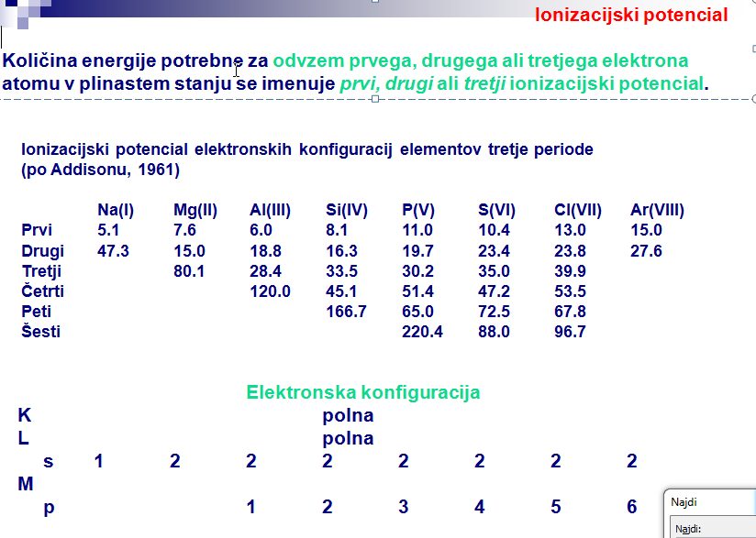

Višja kot je ionizacija energije, težje atom elektron odda in težje elektronov.

Tako ločimo:
prvo ionizacijsko energijo: A_{(g)} - 1e = A⁺_{(g)} E;1
drugo ionizacijsko energijo A⁺ _{(g)} - 1e - A²⁺ _{(g)}
tretja ionizacijska energija A⁸⁺_{(g)} - 1e = A³⁺_{(g)}

Ei1 ‹ Ei;2 ‹ Ei3

Vrednosti zaporednih ionizacijskih energij
Ug. Velik preskok je med elektroni zunanje in notranje lupine
11/11/2011

Razlaga ionizacijske energije

Z₁1 = 590 kJ/mo
Z₁₂ = 1145 kJ/mol x2 ⁵⁰⁰
Z₁₃ = 4912 kJ/mol ₄₀₀₀
Z₁₄ = 6491 kJ/mol ₁₅₀₀
Z₁₅ = 8153 kJ/mol ₁₅₀₀
O₂

N₂

Vaja

 | C₆H₁₂O₆  glukoza | H₂O_{(g)}  vodna para | O₂  kisik | granit | zrak
ČISTA SNOV | √ | √ | √
ZMES |  |  |  |  | √
ELEMENT |  |  | √
SPOJINA | √ | √
GR. SNOVI | molekule | molekule | molekule |  | molekule

2H₂S_{(g)} + 3O_{2(g)} → 2SO_{2(g)} + 2H₂O_{(g)}

.... atom žvepla

.... atom kisika

.... atom vodika

+tabela

₂₂Ti³⁺ =

Mr (C₆H₄ (NH₂)₂) = 6 · 12 + 4 · 1 + 2 · 14 + 4 · 1 = 108
= 6 · Ar(C) + 4 · Ar (H₂) + 2 · Ar (N) + 4 · Ar (H₂)

DN
str. 36

Baker 2 + ioni (zelena)
Stroncij (rdeča)
Natrij (oranžna)
Kalij (nežna, komaj opazna roza)
Barij (rumeno, zeleno)
Kalcij (opečnato rdeča)
Litij (rubinasto rdeča)

